Bagaimana Kecerdasan Buatan (AI) dapat menyelamatkan nyawa di jalan raya India
Penelitian telah menunjukkan bahwa alat kecerdasan buatan (AI) memiliki potensi untuk mengurangi jumlah kecelakaan dan menyelamatkan nyawa di jalan-jalan India yang padat dan ramai.
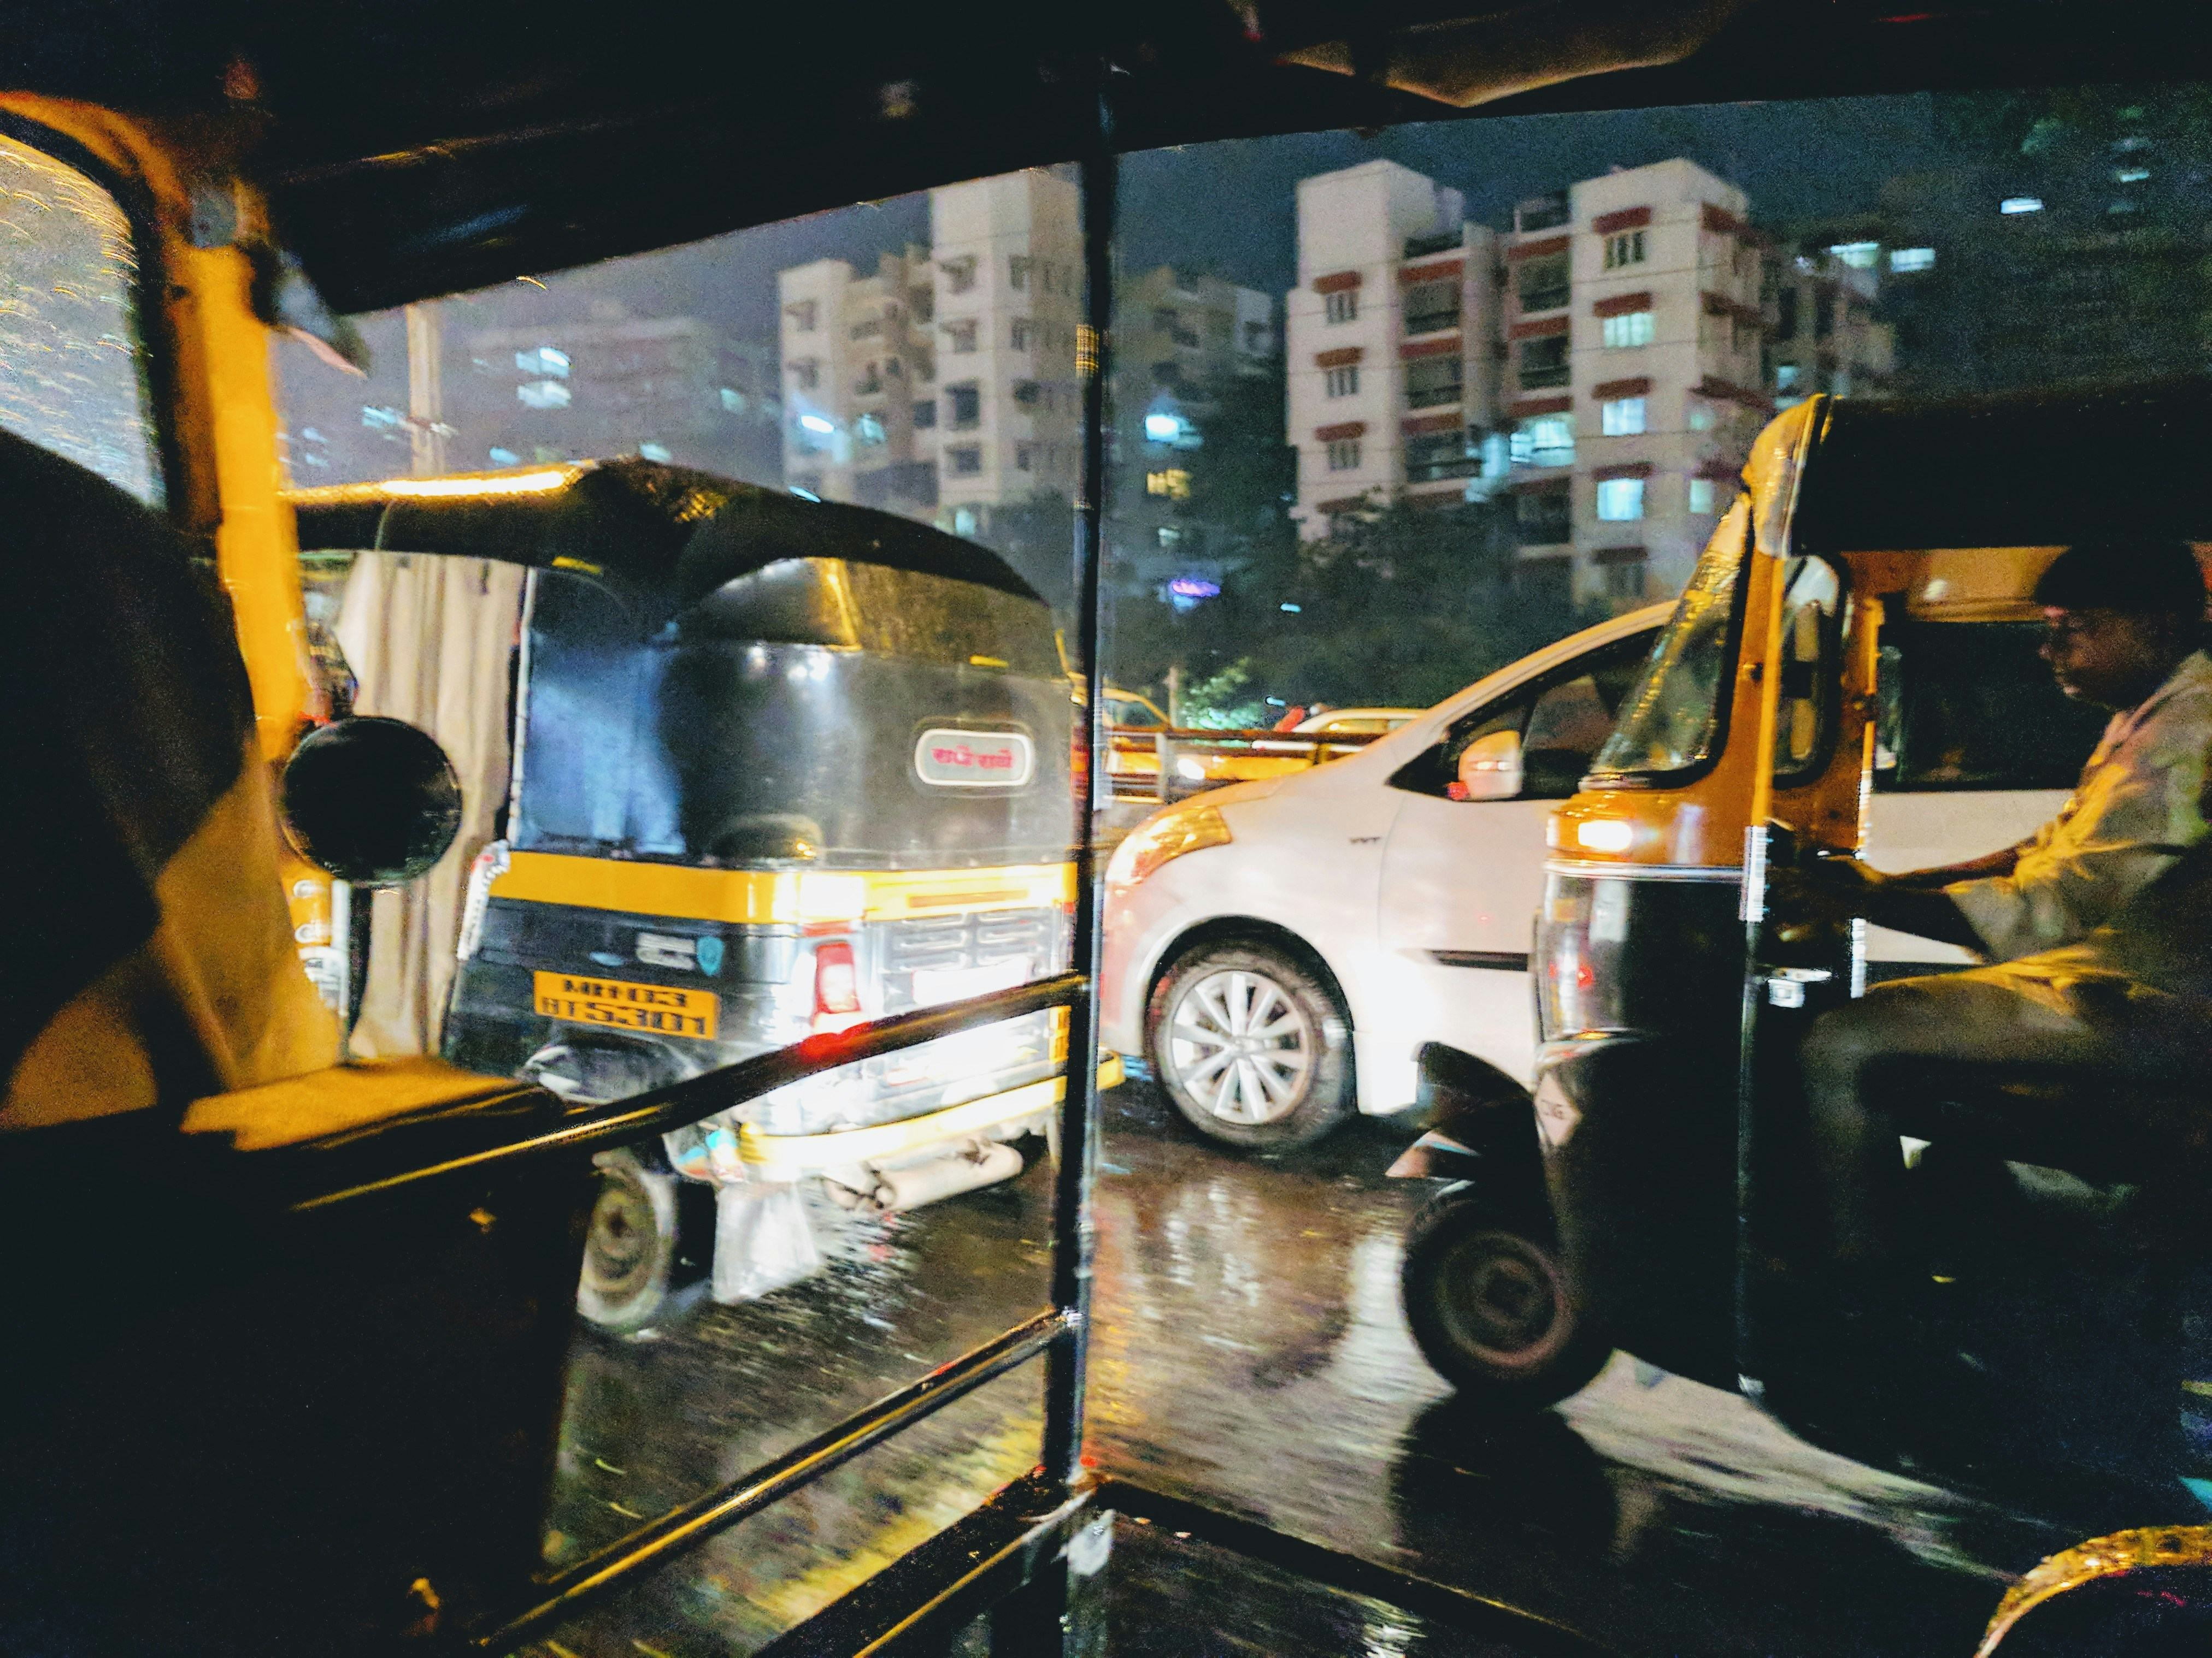
Alat berbasis kecerdasan buatan (AI) memiliki potensi untuk secara signifikan mengurangi kecelakaan lalu lintas dan korban jiwa di kota-kota besar India. : Malhar Garud Unsplash
Oleh: |  | Editor:
S Velmurugan - Central Road Research Institute - - |  | Chandan Nandy - 360info Commissioning Editor
 |  | Suzannah Lyons - Senior Commissioning Editor, 360info - -

Penelitian menunjukkan bahwa alat kecerdasan buatan (AI) memiliki potensi untuk mengurangi jumlah kecelakaan dan menyelamatkan nyawa di jalan-jalan India yang padat dan rawan kecelakaan.
`
Awal bulan ini, sebuah bus yang mengangkut 42 penumpang di distrik Almora, negara bagian Uttarakhand bagian utara, "tergelincir sebelum terjatuh ke jurang setinggi 60 meter (200 kaki)".
Selain enam orang yang selamat, semua penumpang lainnya tewas dalam kecelakaan tersebut.
Kecelakaan lalu lintas, baik di jalan tol maupun jalan kota di India, terjadi begitu sering sehingga tidak mendorong pemerintah pusat maupun pemerintah negara bagian untuk mengambil langkah pencegahan yang tegas.
Namun, kemajuan dalam kecerdasan buatan (AI) dapat menawarkan solusi baru untuk mengatasi beban kecelakaan jalan raya di India.
Beban trauma jalan raya di India
Meskipun dalam dua dekade terakhir telah ada investasi signifikan dalam pengembangan infrastruktur jalan yang lebih baik di India, tantangan tetap ada.
Tantangan tersebut meliputi pemeliharaan jalan yang buruk, kurangnya langkah-langkah keselamatan, kemacetan perkotaan, mengemudi sembrono, perlindungan yang tidak memadai bagi pengguna jalan yang rentan, penegakan hukum lalu lintas yang lemah, serta kurangnya pendidikan dan kesadaran publik tentang praktik mengemudi yang aman.
Akibatnya, India menempati peringkat teratas dalam tingkat kematian akibat kecelakaan lalu lintas global, dengan kontribusi 11,7 persen dari total kematian.
Pada tahun 2022, India melaporkan lebih dari 460.000 kecelakaan yang mengakibatkan 168.491 kematian dan 443.366 luka-luka.
Pada tahun sebelumnya, angka kecelakaan mencapai 412.432, 153.972 kematian, dan 384.448 luka-luka.
Ini menandakan peningkatan sebesar 11,9 persen untuk kecelakaan, 9,4 persen untuk kematian, dan 15,3 persen untuk cedera.
Meskipun negara bagian Tamil Nadu di selatan mencatat jumlah kecelakaan lalu lintas tertinggi antara tahun 2018 dan 2022, jumlah kematian tertinggi selama periode yang sama terjadi di Uttar Pradesh, di mana 22.595 dan 21.227 orang tewas dalam kecelakaan lalu lintas pada tahun 2022 dan 2021.
Kecepatan berlebihan sering disebut sebagai penyebab utama kematian di jalan raya di Uttar Pradesh.
Bagaimana cara mengurangi jumlah kecelakaan di jalan raya India?
Untuk mendapatkan gambaran menyeluruh tentang penyebab kecelakaan lalu lintas, korban jiwa yang dihasilkan, dan langkah-langkah yang dapat diambil untuk menguranginya, Institut Penelitian Jalan Raya Pusat menganalisis data terkait Nagpur, sebuah kota di negara bagian Maharashtra, antara tahun 2008 dan 2021.
Dengan populasi total 3,06 juta orang, Nagpur mengalami rata-rata 200 kematian dan sekitar 1.000 cedera per tahun, yang tergolong tinggi untuk negara bagian Maharashtra.
Studi ini menyoroti kebutuhan mendesak untuk menggabungkan solusi teknik dengan teknologi guna mengatasi masalah lalu lintas perkotaan, seperti risiko tabrakan.
Teknologi berbasis kecerdasan buatan (AI) – sistem bantuan pengemudi canggih – melibatkan pemasangan kamera di kaca depan kendaraan untuk memindai jalan di depan dan menggunakan algoritma kompleks untuk melacak potensi risiko.
Jika terjadi potensi tabrakan, sistem akan mengirimkan peringatan audio dan visual kepada pengemudi. Peringatan serupa juga akan berbunyi jika terjadi situasi tabrakan yang melibatkan pejalan kaki, pesepeda, atau hewan liar.
Dengan tujuan pemerintah pusat India untuk mengurangi angka kematian dan cedera di jalan raya sebesar 50 persen pada tahun 2030, salah satu langkah yang dapat diambil adalah mengadopsi sistem berbasis AI semacam ini.
Sistem ini menggunakan kamera yang menghadap jalan untuk menangkap gambar atau video guna mendeteksi objek statis dan bergerak dalam jarak dan rentang waktu yang telah ditentukan, serta mengidentifikasi lajur yang digunakan oleh kendaraan yang bergerak.
Sistem-sistem ini dapat memberi peringatan kepada pengemudi secara real-time jika mereka berada dalam risiko tabrakan yang mendesak.
Selain memberi peringatan kepada pengemudi, sistem ini mengumpulkan detail yang diberi cap waktu dari peringatan yang dihasilkan, termasuk identitas pengemudi dan koordinat geografis mereka (latitude dan longitude), memungkinkan pemetaan real-time area berisiko kecelakaan atau titik rawan.
Nagpur sebagai kasus uji
Analisis data Nagpur mengarah pada proyek percontohan yang diberi nama iRASTE — atau Solusi Kecerdasan untuk Keselamatan Jalan Raya melalui Teknologi dan Teknik — yang diluncurkan di Nagpur pada September 2021.
Inisiatif ini bertujuan untuk mengurangi kecelakaan dan kematian di wilayah metropolitan Nagpur dengan menggunakan bus umum untuk mengumpulkan data real-time tentang apa yang terjadi di jalan-jalan kota.
Kamera dipasang di 150 bus yang beroperasi di jaringan jalan perkotaan dan pinggiran kota Nagpur, memberikan peringatan visual dan audio minimal 2,5 detik sebelum situasi kecelakaan potensial terjadi.
Peringatan tersebut meliputi peringatan tabrakan depan, pemantauan jarak antar kendaraan (jarak antara Anda dan kendaraan di depan Anda), peringatan keluar jalur, serta peringatan tabrakan dengan pejalan kaki dan pesepeda.
Peringatan tersebut dianggap efektif dalam membantu pengemudi membuat keputusan yang lebih aman di jalan.
Inti dari pencegahan kecelakaan lalu lintas bergantung pada empat unsur keselamatan jalan — pendidikan, rekayasa, penegakan hukum, dan perawatan darurat.
Proyek percontohan ini dirancang untuk mengatasi empat faktor — keselamatan kendaraan, keselamatan infrastruktur, analisis keselamatan mobilitas, dan pendidikan, kesadaran, serta perawatan darurat — yang semuanya selaras dengan empat Es tersebut.
Pada tahap selanjutnya, proyek ini memperkenalkan elemen kelima — dorongan — yang berupa insentif bagi pengemudi bus untuk merawat bus mereka dengan lebih baik dan menerapkan perilaku mengemudi yang aman.
Penurunan kecelakaan lalu lintas
Salah satu temuan utama proyek percontohan ini adalah bahwa intervensi terhadap pengemudi berpotensi mengurangi kecelakaan hingga 60 hingga 66 persen dan kematian hingga 40 persen.
Tiga puluh enam nyawa diselamatkan berkat intervensi tepat waktu antara Juli 2023 dan April 2024 di titik-titik rawan di Nagpur.
Sebagai bagian dari proyek percontohan, pemindai berbasis RFID yang dipasang di 10 persimpangan lalu lintas (titik hitam dan abu-abu) menghasilkan peningkatan 24 persen dalam kepatuhan terhadap lampu lalu lintas di kalangan sopir bus pada Desember 2023.
Sementara titik hitam diidentifikasi sebagai persimpangan di mana kebanyakan kecelakaan terjadi, titik abu-abu mencakup lampu lalu lintas di mana kecelakaan relatif lebih sedikit.
Penilaian sebelum dan sesudah untuk periode Januari 2021 hingga September 2022 dan Oktober 2022 hingga Desember 2023 menunjukkan bahwa pemasangan kamera di bus umum mengurangi kecelakaan lalu lintas sebesar 33 persen dan kematian turun 100 persen selama periode studi.
Namun, jumlah cedera tetap konstan. Hal ini menunjukkan bahwa meskipun sistem semacam ini dapat mengurangi frekuensi dan keparahan kecelakaan, langkah-langkah lain diperlukan untuk mencegah cedera.
Selain itu, ditemukan bahwa terjadi pengurangan total kecelakaan bus di dua wilayah kota, dengan tidak ada insiden yang tercatat setelah kamera dipasang.
Namun, kecelakaan meningkat sebesar 100 persen dan cedera sebesar 75 persen di zona ketiga. Hal ini menunjukkan bahwa variasi dalam pelatihan pengemudi, kondisi rute, dan faktor eksternal lainnya juga berperan.
Proyek percontohan seperti ini menunjukkan bahwa alat berbasis kecerdasan buatan (AI) memiliki potensi untuk secara signifikan mengurangi kecelakaan dan korban jiwa di jalan raya, sehingga meningkatkan keselamatan jalan.
Inisiatif ini menggambarkan dampak teknologi di area berisiko tinggi, membuka jalan bagi penerapan yang lebih luas di berbagai jenis kendaraan.
Lebih penting lagi, sistem dan teknologi serupa harus diterapkan di kota-kota besar dan jalan tol India di mana kecelakaan lalu lintas tidak terkendali.
S Velmurugan adalah Kepala Ilmuwan dan Kepala Divisi Teknik Lalu Lintas dan Keselamatan, Institut Penelitian Jalan Raya Pusat, New Delhi.
Laporan tambahan dan kontribusi untuk artikel ini oleh Dev Singh Thakur, seorang peneliti di Advanced Mobility Analytics Group di Hyderabad dan mantan Insinyur Riset di International Institute of Information Technology di Hyderabad.
Diterbitkan pertama kali di bawah lisensi Creative Commons oleh 360info™.
`
Artikel ini diterjemahkan menggunakan alat kecerdasan buatan otomatis yang berpotensi memiliki kesalahan, kesilapan dan ketidakakuratan. Berbagai upaya sudah dilakukan untuk memastikan kejelasan dan koherensi, terjemahan ini bisa saja tidak lengkap dalam menangkap nuansa, intonasi dan tujuan dari teks aslinya. Untuk versi yang tepat, silakan merujuk pada artikel aslinya.
`
Artikel ini pertama kali dipublikasikan tanggal 25 Nov 2024 di bawah lisensi Creative Commons oleh 360info™

